Proyecto Cupi2 | Descripción
Estructura: | Pila Encadenada
Autor: | Daniel Francisco Romero
Fecha: | Mayo 29 de 2006

Descripción:
Una pila es una estructura de datos en la cual sus elementos sólo pueden ser retirados y adicionados por uno de sus extremos. Este tipos de estructuras suele llamarse LIIFO (last-in-first-out) ya que el último elemento en llegar es el primero en salir.
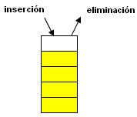
En una pila, en todo momento el único elemento visible es el último que se insertó. La parte de la pila donde éste se encuentra se denomina tope. La parte en la que se encuentra el primer elemento que se encontró se denomina fondo. Las pilas son utilizadas en el reconocimiento de lenguajes, en la evaluación de expresiones, en la implementación de recursividad y en el recorrido de árboles.
Operaciones sobre una pila
Una forma de implementar una pila es mediante una estructura sencillamente encadenada. En este tipo de implementación una pila es representada con un campo en el que se guarda la longitud y otro con un apuntador al primer nodo de la pila. En cada nodo de la pila se guarda un elemento y un apuntador al siguiente nodo de. En el caso del último nodo de la pila el apuntador al siguiente nodo es nulo. Las pilas implementadas de esta manera reciben el nombre de pilas encadenadas.
En el caso concreto de implementación en Cupi2Collections esta estructura fue desarrollada para soportar objetos de cualquier tipo haciendo uso de la genericidad brindada por el lenguaje Java.

Ejemplo:
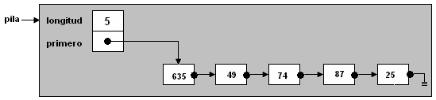
Pila Encadenada
La pila encadenada que se muestra tiene una longitud de 5. El primer nodo tiene como elemento 635 y el último 25.

